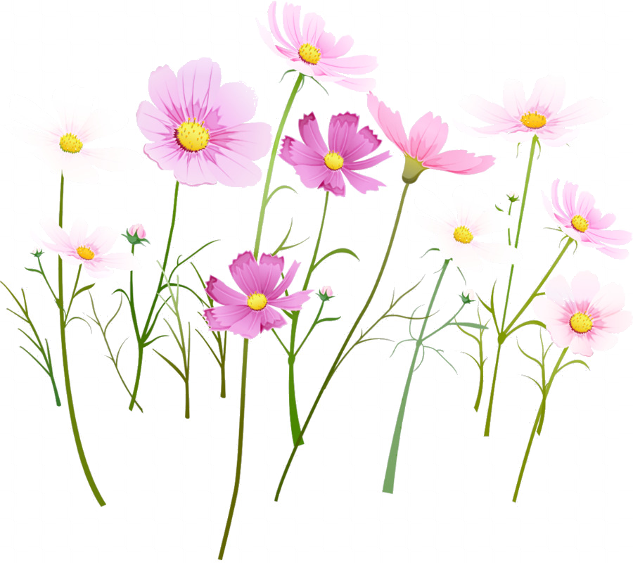
Тема: «Цветы»

Физкультурная минутка
Раз-два-три выросли цветы
Сидели на корточках, встаем
К солнцу потянулись высоко:
Тянутся на носочках
Стало им приятно и тепло!
Смотрят вверх
Ветерок пролетал, стебелечки качал
Раскачивают руками влево - вправо над головой
Влево качнулись- низко прогнулись.
Наклоняются влево
Вправо качнулись – низко пригнулись.
Наклоняются вправо
Ветерок убегай!
Грозят пальчиком
Ты цветочки не сломай!
Приседают
Пусть они растут, растут,
Детям радость принесут!
Медленно приподнимают руки вверх, раскрывают пальчики
Пальчиковая гимнастика
Мы цветы в саду сажаем, Ладошку левой руки сложить в горсть,
правой взять «семя», опускать вниз.
Их из лейки поливаем. Имитировать движение «полив из лейки».
Астры, Соединить кисти рук, образуя шарик.
Лилии, Раскрыть пальцы в стороны.
Тюльпаны Сложить ладошки лодочкой.
Пусть растут для нашей мамы. Медленно поднять руки вверх,
раскрыть в стороны.

- Рассмотреть вместе с ребенком картинки. Познакомить его с названиями цветов (ландыш, мать-и-мачеха, астра, одуванчик, колокольчик, ромашка, подснежник, пион, гвоздика, нарцисс, тюльпан, ирис, гладиолус). Закрепить в словаре обобщающее понятие «цветы». Отметить особенности строения цветка: стебель, листья, лепестки.
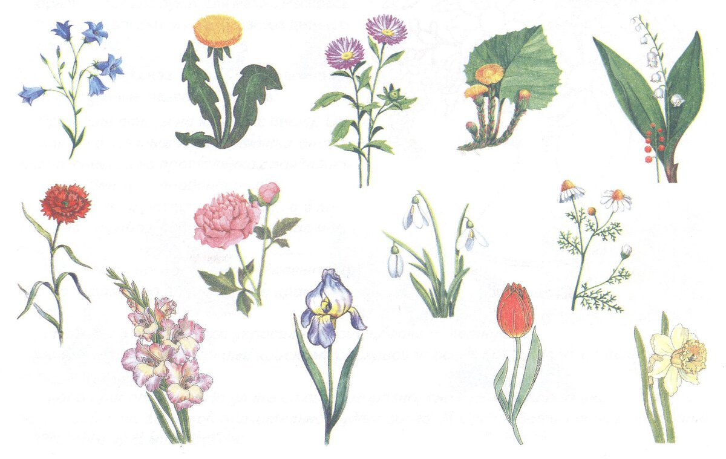
- Объяснить ребёнку:
Цветы, растущие в саду, где за ними ухаживают и специально высаживают, называют – садовыми.
В поле цветы никто не высаживает, они вырастают сами – это полевые цветы.

- Рассказать ребенку, что не все цветы можно рвать. Некоторые цветы (ландыш, подснежник, медуница) занесены в Красную Книгу. Они нуждаются в охране.
- Игра «Один – много»
Например: Роза – розы
Колокольчик - колокольчики
Ромашка - ромашки
Корень - корни
Тюльпан - тюльпаны
Стебель - стебли
Одуванчик - одуванчики
Лепесток - лепестки
Мак - маки
Цветок - цветы
Лейка - лейки
Клумба – клумбы.
- Игра «Это чей?»
Это (мой, моя, мои) … цветок, ромашка, тюльпаны, роза, василёк, лепестки.

- Назови ласково
Роза - розочка
Цветок - цветочек
Ромашка - ромашечка
Стебель - стебелёк, стебелёчек
Тюльпан - тюльпанчик
Лепесток - лепесточек
Букет - букетик
Лейка - леечка.

- Сосчитай цветы в букете (до 10-ти)
Например: Один ландыш, два ландыша, …, десять ландышей.
Аналогично: одуванчик, ромашка, гвоздика, роза, василёк.

- Игра «Подбирай, называй, запоминай»
Цветы какие? – красивые, разноцветные, большие, маленькие, душистые,
высокие, низкие…
На клумбах цветы (что делают?) — растут, цветут, вянут, украшают ...
Из садовой лейки цветы (что делают?) — ...
Удобрениями садовые цветы (что делают?) — ...
Выращенные цветы ножом (что делают?) — ...
В букеты цветы (что делают?) — ...
Цветами люди (что делают?) — ...

- Упражнение «Какой цветок?»
Например: Если цветок растёт в саду, то цветок (какой?) - цветок садовый.
-в поле - полевой
-на лугу - луговой
-в лесу - лесной
-растёт весной - весенний
-растёт в комнате - комнатный
-растёт летом - летний
-лечит болезни - лечебный
-растёт много лет - многолетний
-одно лето - однолетний
-растёт для декора - декоративный
-приносит пользу - полезный.
10. «Букет для мамы»
Букет цветов — замечательный подарок к любому празднику. Раскрась букет и расскажи, из каких цветов он состоит.

